作者：迦箬  
链接：https://www.zhihu.com/question/20357095/answer/15340562  
来源：知乎  
著作权归作者所有，转载请联系作者获得授权。

谁说没有汉字视力表……这是国内眼科大神温州医学院设计的汉字（近）视力表……[1]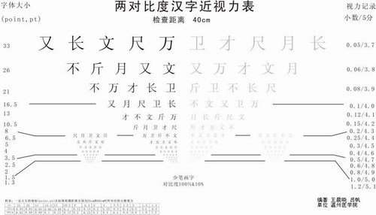少笔画字版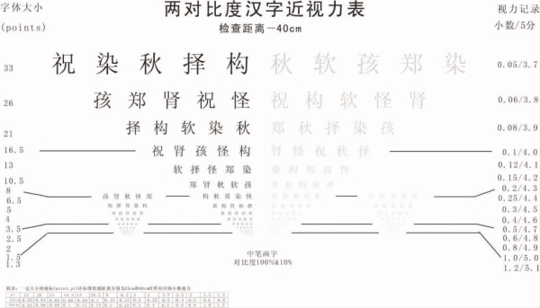中笔画字版  
——————————————————————————————————————————  
视力表选来让我们认的符号叫“视标（target）”，视标到底是怎么选的？  
很多国家选定的视力定量测定表示方法是1909 年第11 次国际眼科会议采用的小数记录法。这个公式规定用V = 1/ a 表示视力, 其中a表示在标准检查距离( 5m 或6m) 处, 视标一划在眼节点形成的视角( 分) 记录。就是说，视力是视角的倒数：如果视角是5‘的话，视力就是1/5=0.2。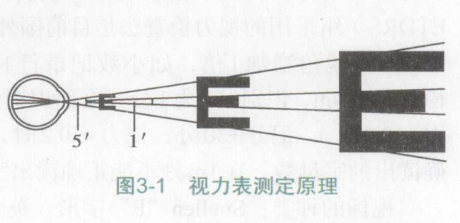因而，与这个公式相对应，就提出了一个“一分视角” 设计原则，就是说视标的高度与这个视标的笔画呈一固定比率，使得在标准检查距离内，每个笔画所对应的视角，恰好是1弧分。符合这个标准的视标就叫“基本视标”。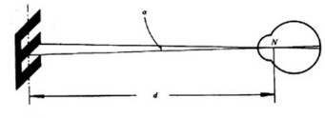根据这个原则，可以直接导出一个视标，就是C表的Landolt环：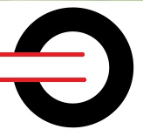具体到以“字母”为视标的视力表上，对每一个视标的处理原则就是：字母以格子数的方式设计，字母高5个单位，宽4—6个单位，字母画粗通常为1／5高度、邻近两画的空缺处与画粗等宽。所以，不论什么视标，符合“基本视标”处理的就是好视标。  
——————————————————————————————————————————  
我国采用E字表是因为在1952年举行的中华医学会九届大会上，中华医学会推荐了孙济中教授绘制的《国际标准视力表》。这个表作为实际上的全国标准，根据国际视力表的1分视角、五米距离、小数记录等标准，最终全表改用Snellen氏E（也叫“文盲E” ）字视标而制成。  
1966年, 缪天荣教授提出了5分对数视力表。经过长期的推广，对数表得到了广泛的应用。不过，E视标中间一划较短, 容易辨认和猜测, 视力就测不准了。  
1989年，对数表被确定为国家标准GB11533-1989。在这一版国标中，采用了郭良敏提出的改良E视标，就是今天我们熟悉的“三划等长的E字视标，其每一笔画或空隙均为正方形的五分之一”。相比起来，这个E更加符合严格的视角分辨率设计意义。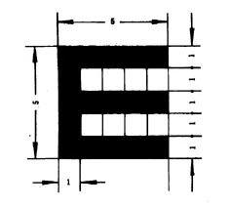  
[1]王晨晓，陈湘君，贺极苍，等.基于傅里叶频谱分析设计的汉字近视力表[J].眼视光学杂志，2008，10(5)：341，345.  
[2]徐海鹏，尹忠贵，汪芳润. 我国现用视力表问题讨论[J].眼科新进展，2002，22(5)：367-368.  
[3]吕帆，瞿佳，周翔天. 汉字视标视力表研究的焦点问题及其剖析[J]. 中华眼科杂志，2008，44(7)：581-583.  
[4]都市快报2005年4月13日：那个发明对数视力表的人